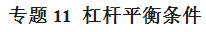
一、与杠杆有关的几个概念
1.杠杆：一根硬棒，在力的作用下能绕着固定点转动，这根硬棒就是杠杆。
（1）支点：杠杆绕着转动的点；
（2）动力：使杠杆转动的力；阻力：阻碍杠杆转动的力；
（3）动力臂：从支点到动力作用线的距离；
（4）阻力臂：从支点到阻力作用线的距离。
2．杠杆的平衡条件：动力×动力臂＝阻力×阻力臂
即 F₁L₁＝F₂L₂
3．杠杆的应用：
（1）省力杠杆：L₁ ＞L₂ F₁＜F₂ 省力费距离；
（2）费力杠杆：L₁＜L₂ F₁＞F₂ 费力省距离；
（3）等臂杠杆：L₁=L₂ F₁=F₂不省力不省距离，能改变力的方向.
二、杠杆平衡条件考法
常考类型一：判断是省力杠杆还是费力杠杆问题
解决这类问题应根据实际来选择杠杆，当需要较大的力才能解决问题时，应选择省力杠杆；当为了使用方便，省距离时，应选费力杠杆。三种杠杆的判定的依据是杠杆的平衡条件，即F₁ L₁= F₂L₂，若L₁>L₂，则F₁<F₂；同理可得出其它结论。三种杠杆的划分与比较见下表。
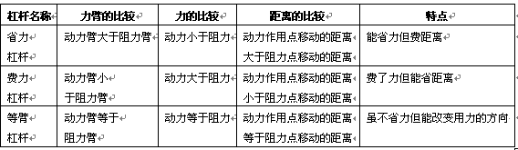
常考类型二：能确认并画出杠杆的力臂
学习杠杆的关键点是知道杠杆的五要素。五要素包括支点、动力、动力臂、阻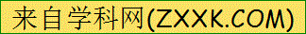力和阻力臂。组成杠杆的示意图如下。
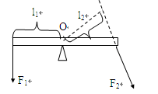
（1）支点用字母O 表示，是杠杆绕着转动的点，同一根杠杆使用方法不同，支点的位置可能不同，要能根据具体情况区分支点。
（2）画动力（用字母 F₁ 表示）或阻力（用字母 F₂ 表示）时应注意力的作用点和方向。动力和阻力都是杠杆受到的力，其作用点都在杠杆上。有同学认为同一根杠杆上动力和阻力的方向一定相同，有同学认为一定不同，这都是错误的。正确的认识是：动力和阻力能使杠杆转动的方向一定是相反的。即一个力能使杠杆向顺时针方向转动，则另一个力一定是能使杠杆向逆时针方向转动。[来源:Zxxk.Com]
（3）动力臂用字母l₁表示，阻力臂用字母l₂表示。力臂不是支点到力的作用点的距离，而是支点到力的作用线的距离。借用几何用语，力臂不是点到点的距离，而是点到直线的距离。
（4）画力臂方法：一找支点、二画线、三连距离、四标签.即找支点O；画力的作用线（虚
线）；画力臂（虚线，过支点垂直力的作用线作垂线）；标力臂（大括号）。
常考类型三：能根据杠杆平衡条件进行力与力臂的求解
（1）利用F₁ L₁= F₂L₂进行有关计算。先根据杠杆转动的效果，找出动力和阻力；
（2）再根据支点的位置，确定每个力的力臂；
（3）最后根据杠杆的平衡条件，代入数据计算出结果。
常考类型四：有关杠杆平衡条件的探究实验题
解决杠杆平衡条件的探究问题基本要领是：
（1）知道杠杆平衡是指：杠杆静止或匀速转动。实验前：应调节杠杆两端的螺母，使杠杆在水平位置平衡。这样做的目的是：可以方便的从杠杆上量出力臂。
（2）实验结论：杠杆的平衡条件是：动力×动力臂＝阻力×阻力臂。写成公式F₁l₁=F₂l₂
（3）还可以利用动力×动力臂是否等于阻力×阻力臂来判断杠杆平衡与否。
三、杠杆平衡条件考法例题及其解析
【例题1】如图所示，一根粗细均匀的硬棒AB被悬挂起来，已知AB=8AO，当在A处悬挂120N的重物G时，杠杆恰好平衡，杠杠自身的重力为 N，若在C处锯掉BC，留下AC杠杠，支点O不变，则需要在A端 （选填“增加”或“减少”）重物，才能使杠杠仍保持水平平衡．
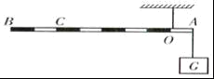
【答案】40；减少．
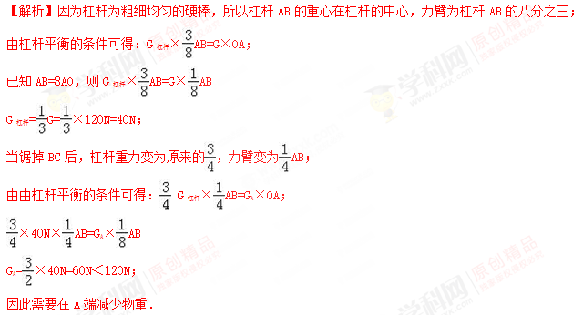
【例题2】如图所示，有一T形物长AB 2m，高DO为1m，D为AB的中点，O支在地上，B端用轻质细线竖直系在地上，在A端有一重10N的物块在4N的水平拉力F作用下向右做匀速直线运动，直到细线所受拉力为零，在这个过程中水平拉力F做了多少功？（提示：这是一道摩擦力影响杠杆平衡的问题。）
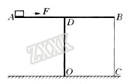
【答案】W=2.4J
【解析】对杠杆的压力与对杠杆的摩擦力使杠杆处于平衡状态，列出杠杆平衡方程，就可以算出A物体向右运动的距离，再根据功的计算公式W=Fs求出水平拉力F对物体A所做的功
这是一个杠杆，细线拉力为0，根据杠杆平衡条件，o为支点，可知，A的重力与摩擦力f促使杠杆平衡，即G_{A}·L＝f·L、代入数据得，10N×Lm=4N×1m(10N为物块重量，L为平衡时物块到D的距离，4N为摩擦力也就是拉力，因为是匀速运动，所以摩擦力是等于拉力的，1m为DO距离) 解得，L=0.4m
也就是说物体向右运动了1m-0.4m=0.6m W=F·s=4N×0.6m=2.4J
【例题3】试画出力F₁、F₂的力臂。
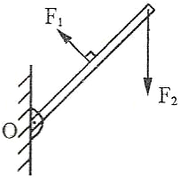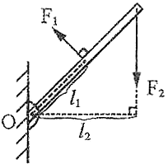
【答案】从支点向F₁、F₂的作用线引垂线，垂线段的长度即为力臂L₁、L₂，如图所示
【例题4】在探究杠杆平衡条件的实验中
（1）杠杆的平衡状态是指杠杆处于________或匀速转动状态。实验前没有挂钩码时，调节平衡螺母，使杠杆在水平位置平衡，其主要目的是______________。
（2）实验中，用装置A的方式悬挂钩码，杠杆也能水平平衡（杠杆上每格等距），但老师建议同学不宜采用这种方式，该种方式的不足主要是因为（ ）
A.一个人无法独立操作 B.力臂与杠杆不重合
C.力和力臂数目过多，不易得出结论 D.杠杆受力不平衡
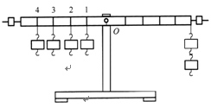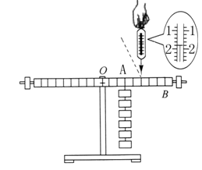

装置A 装置B
（3）若用装置B进行实验，则此时弹簧测力计的示数是____N；将弹簧测力计沿虚线方向拉，仍然使杠杆在原来的位置平衡，此时拉力的力臂将_____,弹簧测力计的示数将____(均选填“变大”、“变小”或“不变”)。
【答案】（1）静止状态 便于测量力臂和避免杠杆自重对实验的影响（只答便于测量力臂也给分）（2）C（3）1.8 变小 变大
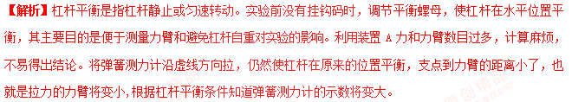
四、杠杆平衡条件考法训练题及其解析
1. 一根长1 m左右、粗细均匀的细木棒，一个已知质量为m的钩码，一把刻度尺，还有一些细绳、一支铅笔、一张桌子。只用这些器材如何测出这根细棒的质量？写出实验步骤及导出计算这根细棒的质量的表达式。
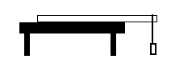
【答案】实验步骤：
（1）利用刻度尺找到细棒中心的位置，即重心的位置。
（2）如图所示，把细棒放在桌面并让一部分露出桌边，用细线把钩码吊在细棒的一端。
（3）移动钩码，让细棒处于平衡状态，又刚好开始翘起。
（4）用刻度尺测出此时钩码到桌边的距离l₁，细棒重心到桌边的距离l₂
（5）根据杠杆平衡条件F₁l₁=F₂l₂，可知此时 m_{棒}g l₂=mg l₁
【解析】本题考查学生是否能利用杠杆的平衡条件设计实验解决实际问题。粗细均匀的细木棒重心在其几何中心，可以利用刻度尺找到重心的位置，因为只要F₁l₁=F₂l₂，杠杆就处于平衡状态。所以，只要利用所给的仪器做出一个杠杆就可以测出细棒的质量。考查目标属于科学探究领域中的“设计实验与制订计划”水平。
2.小莉利用轻质杠杆、刻度尺、金属块甲、小石块乙、圆柱形塑料容器、细线和适量的水测量未知液体的密度，实验装置如图所示．以下是小莉设计的实验步骤，请你按照她的实验思路，将实验步骤补充完整．
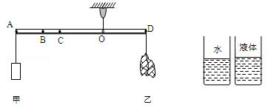
（1）将金属块甲和小石块乙用细绳分别悬挂在杠杆A和D端，用细线做好的绳套系住杠杆某处后，移动绳套到O点时，杠杆恰好在水平位置平衡．
（2）将小石块乙完全浸没在水中，且不与塑料容器相接触，金属块甲移至B点，杠杆再次在水平位置平衡．用刻度尺测出AB间的距离为l₁．
（3）将小石块乙完全浸没在待测液体中，且不与塑料容器相接触，金属块甲移至C点，杠杆再次在水平位置平衡． ．
（4）用水的密度ρ_{水}及测量出的物理量写出待测液体的密度ρ_{液}的表达式：ρ_{液}= ．
【答案】（3）用刻度尺测出AC间的距离为l₂；（4）ρ_{水}L₂/L₁
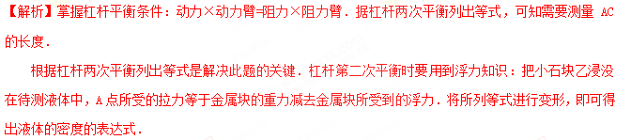
（1）根据杠杆平衡条件可知：将金属块甲和小石块乙用细绳分别悬挂在杠杆A和D端，用细线做好的绳套系住杠杆某处后，移动绳套到O点时，杠杆恰好在水平位置平衡．则可得出：m_{甲}g•OA=m_{乙}g•OD．约去g得，m_{甲}•OA=m_{乙}•OD…①
（2）将小石块乙完全浸没在水中，且不与塑料容器相接触，金属块甲移至B点，杠杆再次在水平位置平衡．用刻度尺测出AB间的距离为l₁．则可得出：
m_{甲}g•（OA﹣L₁）=（m_{乙}﹣m_{排水}）g•OD．
约去g得，m_{甲}•OA﹣m_{甲}•L₁=m_{乙}•OD﹣m_{排水}•OD，
将①代入化简得，m_{排水}•OD=m_{甲}•L₁，
由ρ=m/V得，m=ρV，代入公式，
ρ_{水}•V_{乙}•OD=ρ_{甲}•V_{甲}•L₁，
V_{乙}•OD=ρ_{甲}•V_{甲}•L₁/ρ_{水}…②
（3）将小石块乙完全浸没在待测液体中，且不与塑料容器相接触，金属块甲移至C点，杠杆再次在水平位置平衡．则此时应该用刻度尺测出AC间的距离l₂．
（4）由杠杆平衡条件可得：m_{甲}g•（OA﹣L₂）=（m_{乙}﹣m_{排液}）g•OD．
约去g得，m_{甲}•OA﹣m_{甲}•L₂=m_{乙}•OD﹣m_{排液}•OD，
将①代入化简得，m_{排液}•OD=m_{甲}•L₂，
将m=ρV，代入公式得，ρ_{液}•V_{乙}•OD=ρ_{甲}•V_{甲}•L₂，
将②代入得，ρ_{液}=ρ_{水}L₂/L₁
3.使用杠杆为我们的生活带来方便，下列杠杆的使用能够省距离的是 （ ）
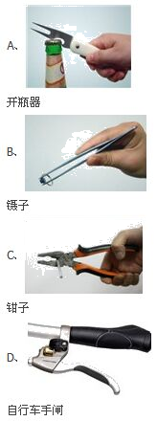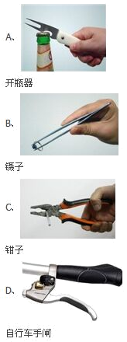
A. 开瓶器 B. 镊子 C. 钳子 D. 自行车手闸
【答案】B
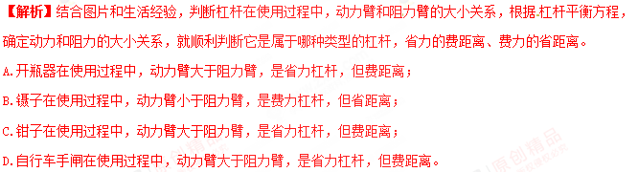
4.如图所示的杠杆（自重和摩擦不计），O为支点，A处挂一重为100N的物体，为保证杠杆在水平方向平衡，在中点B处沿 （填F或F₁或F₂）方向施加一个最小的力为 N。
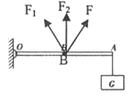
【答案】 F₂；200
【解析】如图，要使拉力最小，动力臂要最长，拉力F的方向应垂直于杠杆向上，即竖直向上（沿F2方向），动力臂为OB最长，且OA=2OB.杠杆在水平位置平衡，根据杠杆平衡条件有：F₂×OB=G×OA，
F₂=G×OA/ OB=100N×2=200N。
5.如图所示为钓鱼竿钓鱼的示意图，O为支点，画F₁、F₂的力臂L₁和L₂。
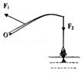
【答案】如图所示：
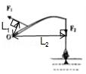
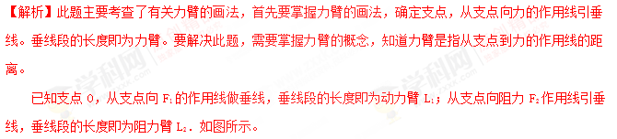
6.小明在“研究杠杆平衡条件”的实验中所用的实验器材有，刻度均匀的
杠杆，支架，弹簧测力计，刻度尺，细线和质量相同的0.5N重的钩码若干个。
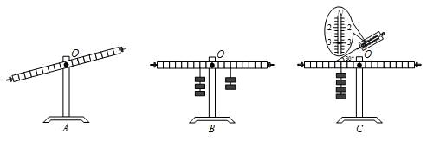
（1）如图A所示，实验前，杠杆左侧下沉，则应将左端的平衡螺母向 （选
填“左”或”右”）调节，直到杠杆在 位置平衡，目的是便于测量 ，支点在杠杆的中点是为了消除杠杆 对平衡的影响。
（2）小明同学所在实验小组完成某次操作后，实验象如图B所示，他们记录的数据为动力F₁=1.5N，动力臂L₁=0.1m，阻力F₂=1N，则阻力臂L₂= m。
（3）甲同学测出了一组数据后就得出了”动力×动力臂=阻力×阻力臂”的结论，
乙同学认为他的做法不合理，理由是 。
（4）丙同学通过对数据分析后得出的结论是：动力×支点到动力作用点的距离=
阻力×支点到阻力作用点的距离，与小组同学交流后，乙同学为了证明丙同学的
结论是错误的，他做了如图C的实验，此实验 （选填“能”或”不能”）说
明该结论是错误的，图C实验中，已知杠杆上每个小格长度为5cm，每个钩码
重0.5N，当弹簧测力计在A点斜向上拉（与水平方向成30°角）杠
杆，使杠杆在水平位置平衡时，动力×动力臂 （选填“等于”或“不等于”）
阻力×阻力臂”。
【答案】（1）右；水平；力臂；自重；（2）0.15；（3）一组实验数据太少，具有偶然性，不便找出普遍规律；（4）能；等于。
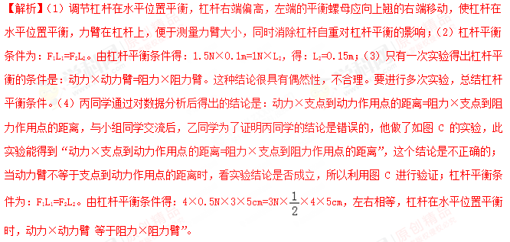
7.如图所示，质量为70kg，边长为20cm的正方体物块A置于水平地面上，通过绳系于轻质杠杆BOC的B端，杠杆可绕O点转动，且BC=3BO。在C端用F=150N的力竖直向下拉杠杆，使杠杆在水平位置平衡，且绳被拉直：（绳重不计，g取10N／kg）求：
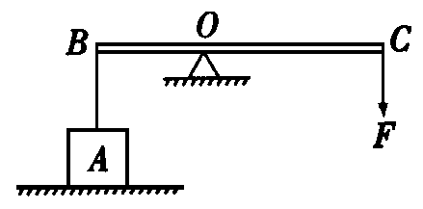
（1）物体A的重力G；
（2）绳对杠杆B端的拉力F_{拉}；
（3）此时物体A对地面的压强p。
【答案】（1）700N（2）300N（3）10000Pa
【解析】本题考查重力公式应用、杠杆平衡条件应用、压强公式应用。本题关键是由力的平衡条件方程F_{拉}×BO＝F×OC，注意BC=3BO F=150N 求出绳对杠杆B端的拉力F_{拉}。本题难点是物体A对地面的压力的求解。这里要知道放在地面的静止的物体，其受到向上的力之和等于其重力，即F+N=G,意思是物体A受到绳向上的拉力F加上地面对物体A相上的支持力N等于物体A的重力。这里F=F_{拉}-N=F_{压}-N求出来，物体A对地面压力F_{压}可求，根据压强公式顺利求解物体A对地面的压强p。[来源:Zxxk.Com]
